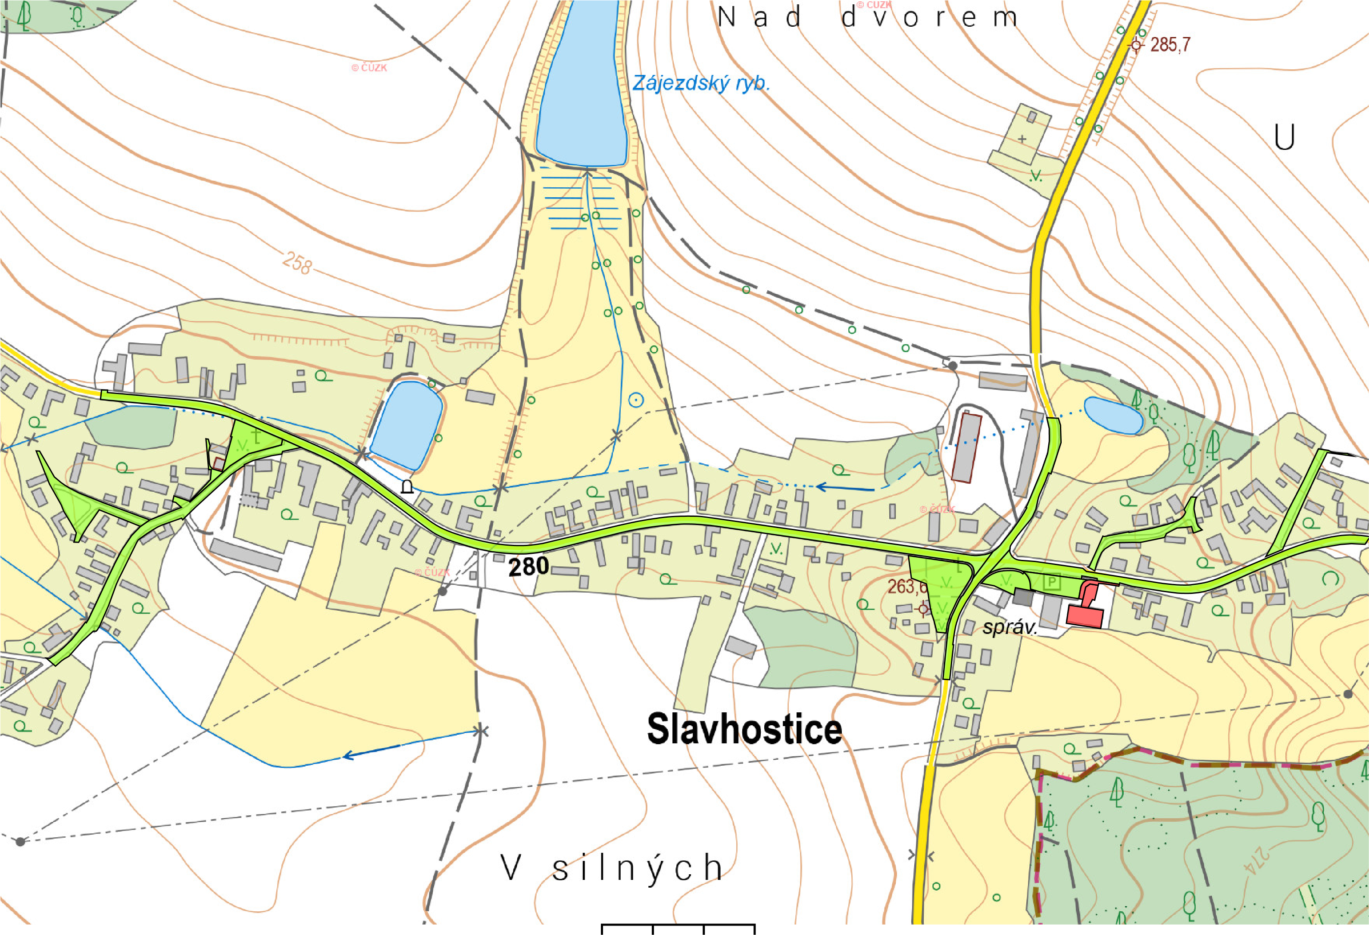

Příloha č. 1

Veřejné prostranství

Zákaz vstupu psů